**การเข้าพบอาจารย์ที่ปรึกษาโครงงาน**

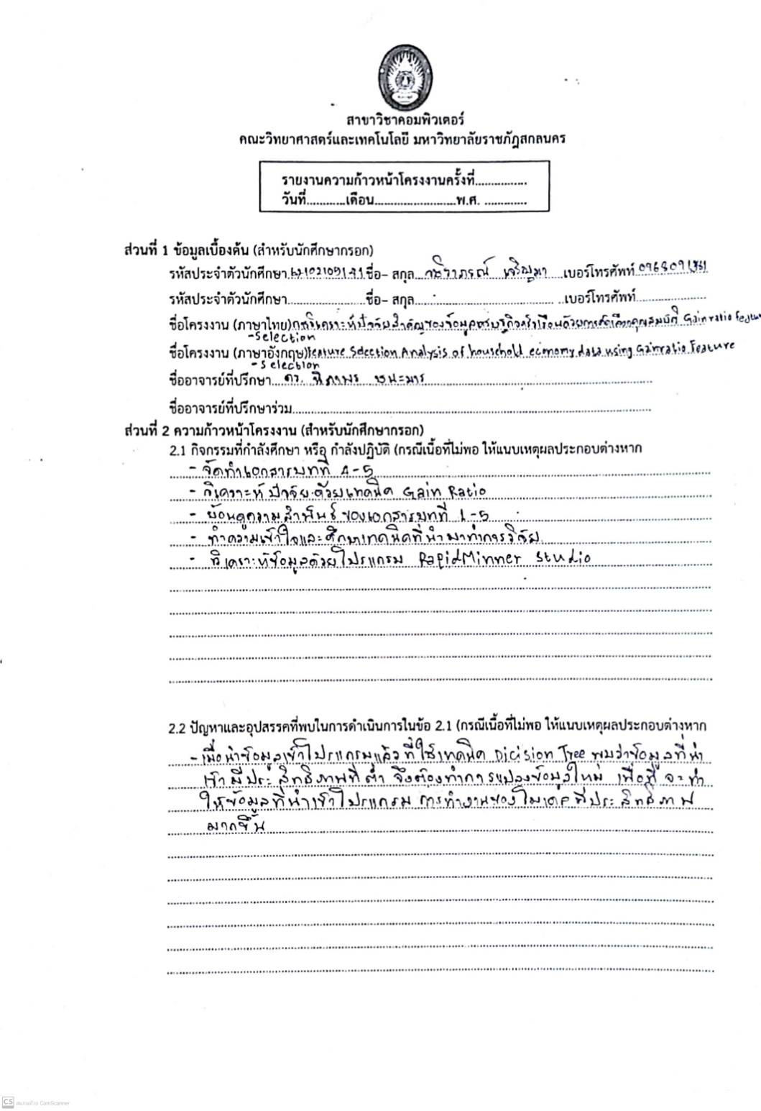

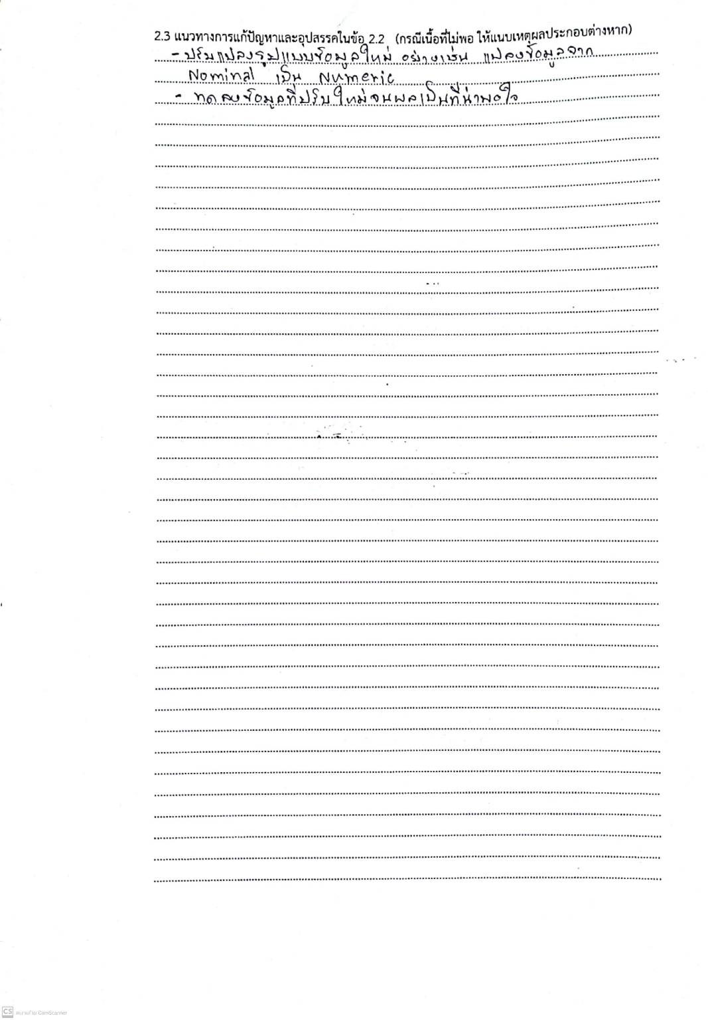

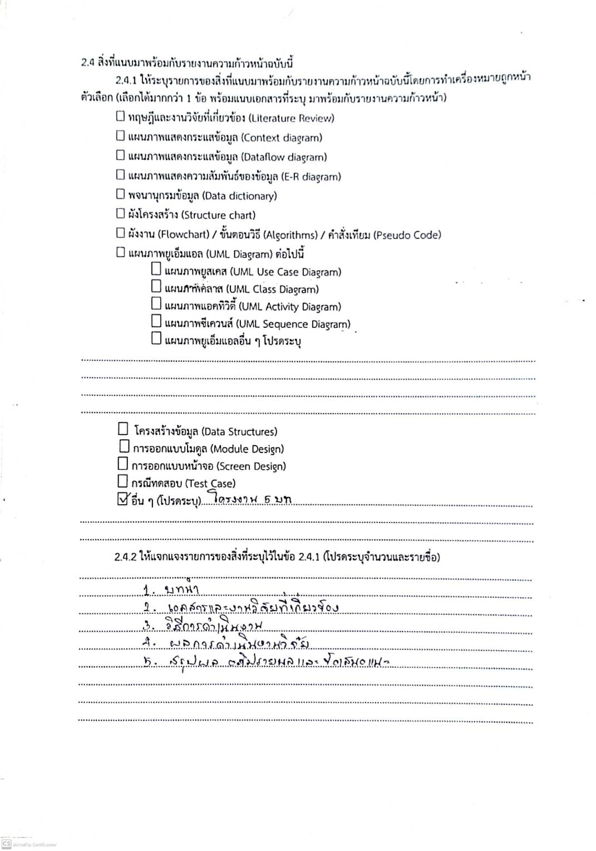

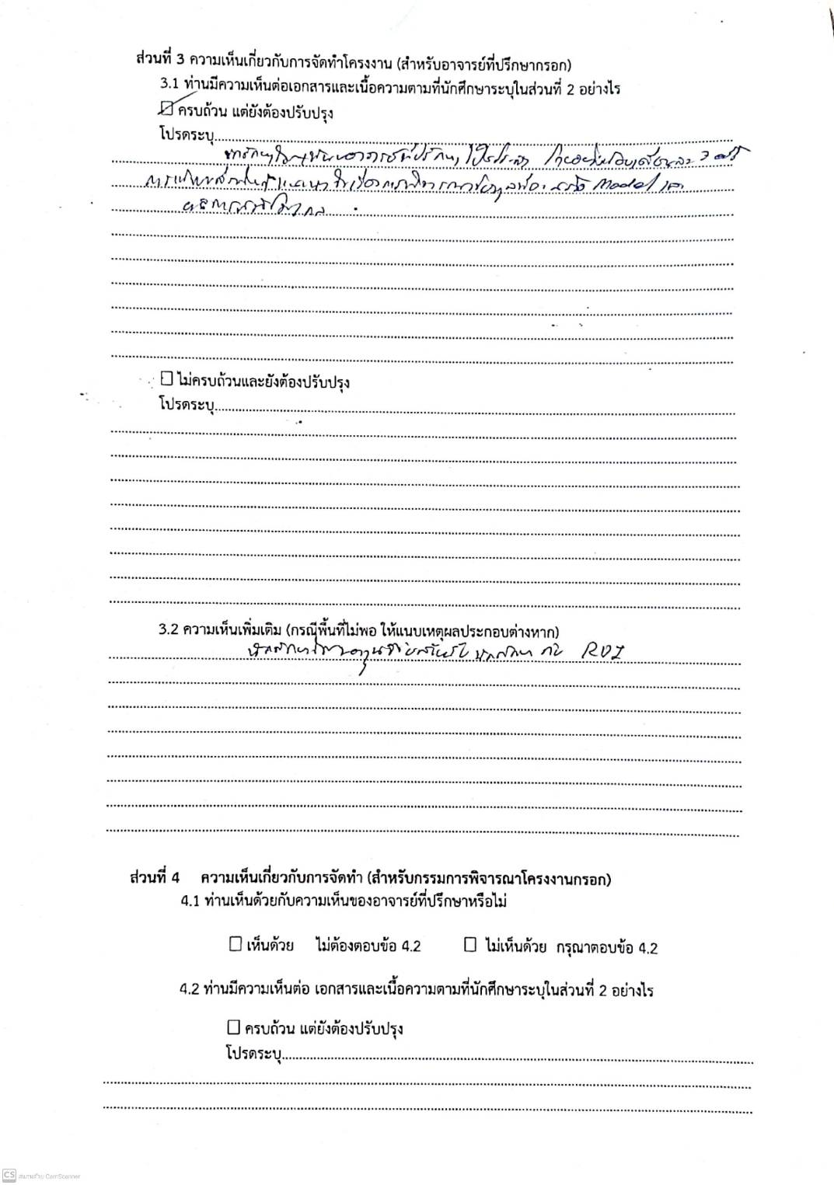

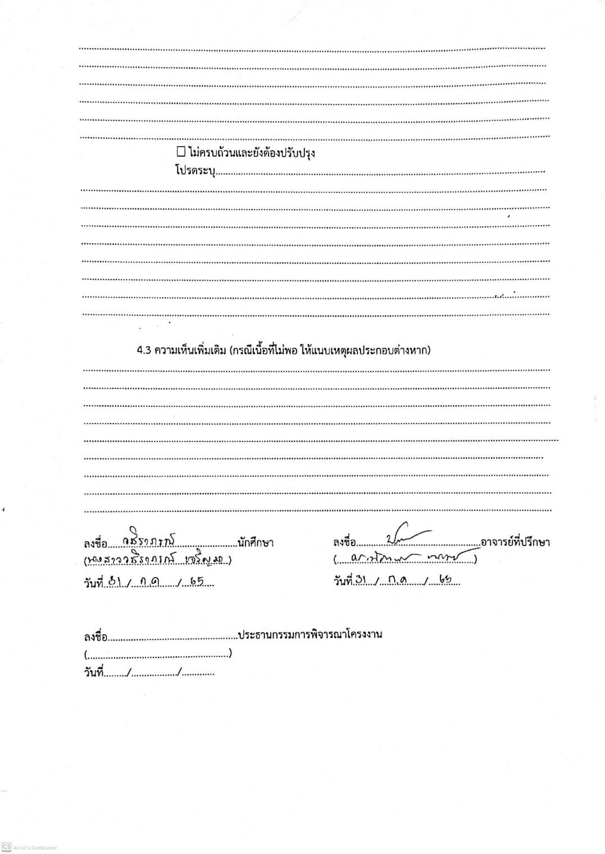

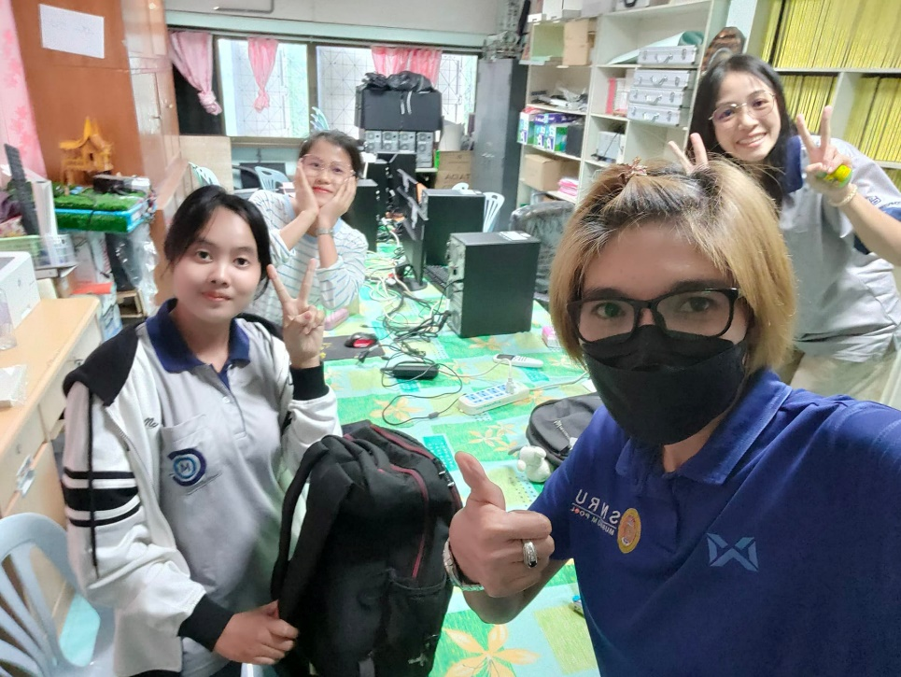

วันที่ 17 พฤษภาคม พ.ศ. 2565 อาจารย์เข้ามานำนำเกี่ยวกับเทคนิคที่ใช้

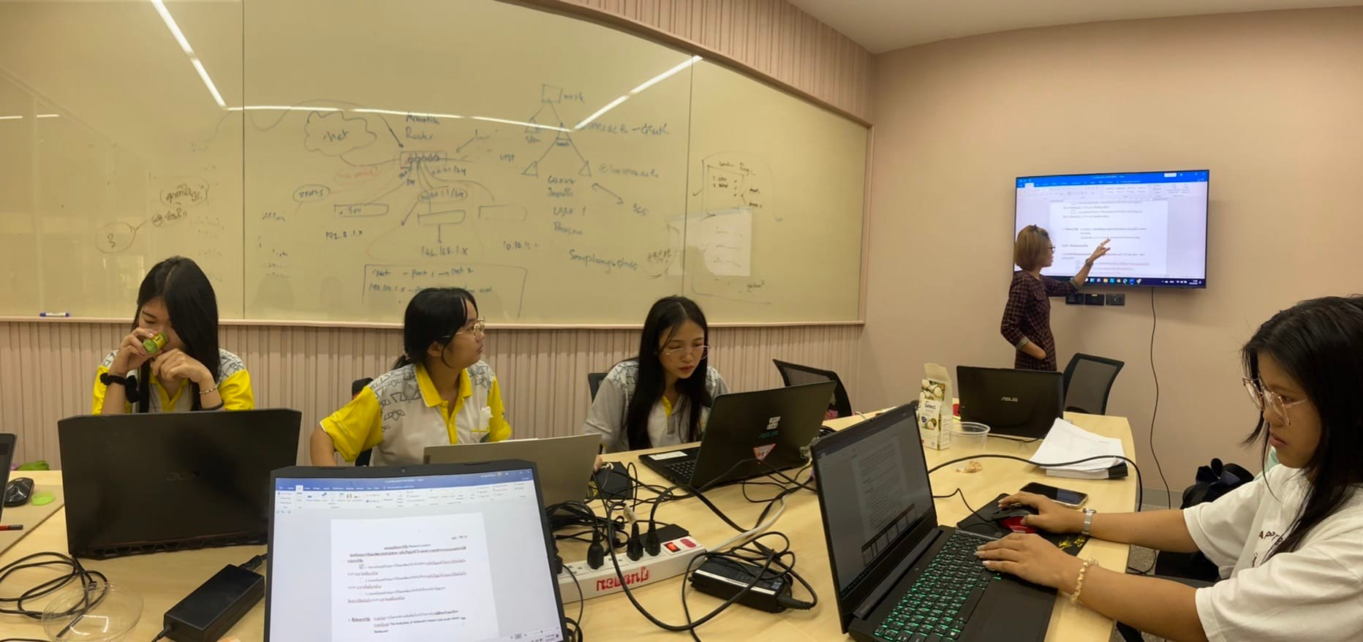

วันที่ 9 มิถุนายน อาจารย์ช่วยตรวจสอบและแนะแนวทางการทำงานในส่วนที่ยังติดขัด

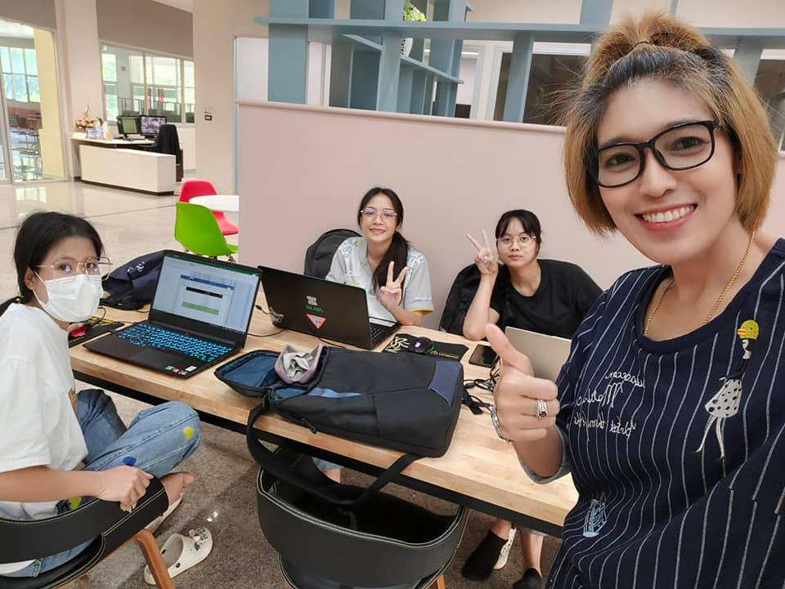

วันที่ 17 มิถุนายนพ.ศ. 2565 อาจารช่วยเช็คปัจจัยที่พึ่งได้ผล และแนะนำการทำงานขั้นต่อไป